obecně závazná VYHLÁŠKA města Havlíčkův Brod

požární řád

Zastupitelstvo města Havlíčkův Brod se na svém zasedání dne 21. 10. 2024 usnesením č. 167/24 usneslo vydat na základě § 29 odst. 1 písm. o) bod 1 zákona č. 133/1985 Sb., o požární ochraně, ve znění pozdějších předpisů (dále jen „zákon o požární ochraně“), a v souladu s § 10 písm. d) a § 84 odst. 2 písm. h) zákona č. 128/2000 Sb., o obcích (obecní zřízení), ve znění pozdějších předpisů, tuto obecně závaznou vyhlášku (dále jen „vyhláška“):

#### Čl. 1 Úvodní ustanovení

1. Tato vyhláška upravuje organizaci a zásady zabezpečení požární ochrany ve městě Havlíčkův Brod (dále jen „město“).
2. Při zabezpečování požární ochrany spolupracuje město zejména s Hasičským záchranným sborem Kraje Vysočina, spolky a obecně prospěšnými společnostmi působícími na úseku požární ochrany.

#### Čl. 2 Vymezení činnosti osob pověřených zabezpečováním požární ochrany v obci

1. Ochrana životů, zdraví a majetku občanů před požáry, živelními pohromami a jinými mimořádnými událostmi na území města je zajištěna Jednotkami sborů dobrovolných hasičů města Havlíčkův Brod (dále jen „JSDH města“) podle čl. 5 této vyhlášky a dále jednotkami požární ochrany uvedenými v příloze č. 1 této vyhlášky.
2. K zabezpečení úkolů na úseku požární ochrany město v samostatné působnosti pověřilo velitele JSDH města, kteří vykonávají monitoring úrovně požární ochrany ve městě a předkládají o něm zprávu starostovi města na jednání bezpečnostní rady, minimálně 1x za rok.
3. Realizaci úkolů na úseku požární ochrany, které městu, respektive městskému úřadu vyplývají ze zákona o požární ochraně, zabezpečuje městský úřad zaměstnancem, který sjednanou pracovní náplní tyto úkoly plní.

#### Čl. 3 Podmínky požární bezpečnosti při činnostech a v objektech se zvýšeným nebezpečím vzniku požáru se zřetelem na místní situaci

1. Za činnosti, při kterých hrozí zvýšené nebezpečí vzniku požáru, se podle místních podmínek považuje konání veřejnosti přístupných kulturních a sportovních akcí na veřejných prostranstvích, při nichž dochází k manipulaci s otevřeným ohněm a na něž se nevztahují povinnosti uvedené v § 6 zákona o požární ochraně ani v právním předpisu kraje[1] či města[2] vydanému k zabezpečení požární ochrany při akcích, kterých se zúčastňuje větší počet osob.
2. Pořadatel akce je povinen konání akce nahlásit nejpozději 2 pracovní dny před jejím započetím na Městském úřadě Havlíčkův Brod a na operační středisko Hasičského záchranného sboru Kraje Vysočina. Je-li pořadatelem právnická osoba či fyzická osoba podnikající, je její povinností zřídit preventivní požární hlídku[3].
3. Podmínky k zabezpečení požární ochrany v době zvýšeného nebezpeční vzniku požáru stanoví nařízení Kraje Vysočina č. 10/2016.

#### Čl. 4 Způsob nepřetržitého zabezpečení požární ochrany ve městě

1. Přijetí ohlášení požáru, živelní pohromy či jiné mimořádné události na území města je zabezpečeno systémem ohlašoven požárů uvedených v čl. 7.
2. Ochrana životů, zdraví a majetku občanů před požáry, živelními pohromami a jinými mimořádnými událostmi na území města je zabezpečena jednotkami požární ochrany uvedenými v čl. 5 a v příloze č. 1 vyhlášky.

#### Čl. 5 Kategorie jednotky sboru dobrovolných hasičů města, její početní stav a vybavení

1. Město zřídilo JSDH města, jejíž kategorie, početní stavy a vybavení jsou uvedeny v příloze č. 2 vyhlášky.
2. Členové JSDH města se při vyhlášení požárního poplachu dostaví ve stanoveném čase do požární zbrojnice JSDH města na adrese Perknovská č. p. 3298, Havlíčkův Brod či Mírovka č. p. 149, Havlíčkův Brod, anebo na jiné místo, stanovené veliteli JSDH.

**Čl. 6**

**Přehled o zdrojích vody pro hašení požárů a podmínky jejich trvalé použitelnosti**

1. Vlastník nebo uživatel zdrojů vody pro hašení požárů je povinen tyto zdroje udržovat v takovém stavu, aby bylo umožněno použití požární techniky a čerpání vody pro hašení požárů[4].
2. Zdroje vody pro hašení požárů jsou stanoveny v nařízení kraje[5].
3. Město stanovuje v souladu s nařízením kraje[6]5 následující zdroje vody pro hašení požárů a další zdroje požární vody, které umožňují svojí kapacitou, umístěním a vybavením účinný požární zásah. Přehled zdrojů vody je uveden v příloze č. 3 vyhlášky. Zdroje vody pro hašení požárů jsou vyznačeny v mapách v příloze č. 3 vyhlášky, který se v jednom vyhotovení předává jednotce požární ochrany uvedené v čl. 5 a jednotce Hasičského záchranného sboru Kraje Vysočina.
4. Vlastníci nebo uživatelé zdrojů vody, které stanovilo město (čl. 6 odst. 3), jsou povinni oznámit městu:
5. nejméně 30 dní před plánovaným termínem provádění prací na vodním zdroji, takové práce, které mohou dočasně omezit využitelnost vodního zdroje pro čerpání vody k hašení požárů, a dále předpokládanou dobu těchto prací,
6. neprodleně vznik mimořádné události na vodním zdroji, která by znemožnila jeho využití k čerpání vody pro hašení požárů.

#### Čl. 7 Seznam ohlašoven požárů a dalších míst, odkud lze hlásit požár, a způsob jejich označení

1. Město zřizuje ohlašovnu požárů, která je trvale označena tabulkou „Ohlašovna požárů” v budově Městské policie Havlíčkův Brod, Žižkova 34, Havlíčkův Brod, tel. 569 497 161, 569 428 239, tísňová linka 156.
2. Dalším místem zřízeným městem, odkud lze hlásit požár, a které je trvale označeno tabulkou „Zde hlaste požár” nebo symbolem telefonního čísla „150” či „112“, je Hasičský záchranný sbor Kraje Vysočina, stanice Havlíčkův Brod, Humpolecká 3606, tel. 950 275 101.
3. Pro telefonické ohlášení požáru se používá číslo tísňové linky 150, případně jednotné evropské číslo tísňového volání 112.

#### Čl. 8 Způsob vyhlášení požárního poplachu ve městě

Vyhlášení požárního poplachu ve městě se provádí:

1. signálem „POŽÁRNÍ POPLACH”, který je vyhlašován přerušovaným tónem sirény po dobu jedné minuty (25 sec. tón – 10 sec. pauza – 25 sec. tón) nebo
2. signálem „POŽÁRNÍ POPLACH”, vyhlašovaným např. elektronickou sirénou (napodobuje hlas trubky, troubící tón „HO – ŘÍ”, „HO – ŘÍ”) po dobu jedné minuty (je jednoznačný a nezaměnitelný s jinými signály),
3. v případě poruchy technických zařízení pro vyhlášení požárního poplachu se požární poplach ve městě vyhlašuje technickými prostředky městské policie či JSDH města (z ozvučených vozidel, ampliony, megafony apod.).

#### Čl. 9

Seznam sil a prostředků jednotek požární ochrany

Seznam sil a prostředků jednotek požární ochrany podle výpisu z Požárního poplachového plánu Kraje Vysočina je uveden v příloze č. 1 vyhlášky.

**Čl. 10**

**Zrušovací ustanovení**

Touto vyhláškou se ruší obecně závazná vyhláška č. 4/2009 ze dne 21. 9. 2009.

#### Čl. 11

**Účinnost**

Tato obecně závazná vyhláška nabývá účinnosti patnáctým dnem po dni vyhlášení.

Zbyněk Stejskal, v. r.

starosta

Bc. Libor Honzárek, v. r. Ing. Vladimír Slávka, v. r. Marie Rothbauerová, v. r.

místostarosta místostarosta místostarostka



**VYDÁVÁ MĚSTO HAVLÍČKŮV BROD**

**Příloha č. 1 k obecně závazné vyhlášce, kterou se vydává požární řád**

**Seznam sil a prostředků jednotek požární ochrany z požárního poplachového plánu Kraje Vysočina.**

1. Seznam sil a prostředků jednotek požární ochrany pro první stupeň poplachu obdrží ohlašovny požárů obce a právnické osoby a podnikající fyzické osoby, které zřizují jednotku požární ochrany.
2. V případě vzniku požáru nebo jiné mimořádné události jsou pro poskytnutí pomoci na území obce určeny podle I. stupně požárního poplachu následující jednotky požární ochrany:

|  |  |  |  |  |
| --- | --- | --- | --- | --- |
| **Jednotky požární ochrany v I. stupni požárního poplachu** | | | | |
|  | **První jednotka požární ochrany** | **Druhá jednotka požární ochrany** | **Třetí jednotka požární ochrany** | **Čtvrtá jednotka požární ochrany** |
| **Název jednotek požární ochrany** | HZS Kraje Vysočina – stanice Havlíčkův Brod | HZS Kraje Vysočina – stanice Havlíčkův Brod | JSDH Havlíčkův Brod - Perknov | JSDH Havlíčkův Brod - Mírovka |
| **Kategorie jednotek požární ochrany nebo minimální počty a vybavení hasičské stanice HZS** | JPO I | JPO I | JPO III/1 | JPO V |

**Poznámka:**

HZS – hasičský záchranný sbor,

JPO – jednotka požární ochrany (příloha k zákonu o požární ochraně),

JSDH – jednotka sboru dobrovolných hasičů,

stupně poplachu – viz § 20 a násl. vyhlášky č. 328/2001 Sb., o některých podrobnostech zabezpečení integrovaného záchranného systému, ve znění pozdějších předpisů.

**Příloha č. 2 k obecně závazné vyhlášce, kterou se vydává požární řád**

**Požární technika a věcné prostředky požární ochrany JSDH města.**

|  |  |  |
| --- | --- | --- |
| **Název jednotky požární ochrany** | **Kategorie jednotky požární ochrany** | **Počet členů** |
| JSDH Havlíčkův Brod – Perknov | lll/1 | 22 |
| **Požární technika a věcné prostředky požární ochrany** | | **Počet ks** |
| CAS 15/2500/200 M2R MAN | | 1 |
| OA Ford Transit | | 1 |
| Valníkový přívěs nákladní s plachtou 750kg | | 1 |
| PMS 12 | | 2 |
| Plovoucí čerpadlo | | 1 |
| Motorové kalové čerpadlo | | 1 |
| Elektrické kalové čerpadlo | | 2 |
| Elektrocentrála | | 2 |
| Přetlakový ventilátor | | 1 |
| Motorová řetězová pila | | 2 |
| Izolační dýchací přístroj | | 4 |
| Osvětlovací reflektor se stativem | | 2 |
|  | |  |

|  |  |  |
| --- | --- | --- |
| **Název jednotky požární ochrany** | **Kategorie jednotky požární ochrany** | **Počet členů** |
| JSDH Havlíčkův Brod – Mírovka | V | 10 |
| **Požární technika a věcné prostředky požární ochrany** | | **Počet ks** |
| DA 15-M1Z MAN 12.240 | | 1 |
| PPS 12 | | 1 |
| Plovoucí čerpadlo HONDA | | 1 |
| Kalové čerpadlo | | 2 |
| Elektrocentrála | | 2 |
| Motorová pila | | 4 |
| Rozbrušovací pila | | 2 |
| Dýchací přístroj | | 3 |
| Vyprošťovací nástroj | | 1 |
| Osvětlovací zařízení | | 3 |
|  | |  |

**Příloha č. 3 k obecně závazné vyhlášce, kterou se vydává požární řád**

**a) Přehled zdrojů vody**

|  |  |  |  |  |
| --- | --- | --- | --- | --- |
| **UMĚLÉ ZDROJE** | |  |  |  |
|  | **Hydrant** |  |  |  |
| **Označení** | **Umístění hydrantu** | **druh hydrantu** | **Umístění - SJTSK y/x:** | |
| **hydrantu** | **v části a ulici, případně u domu s čp.** | **(nadzemní NA,** | **Y_JTSK** | **X_JTSK** |
|  |  | **podzemní - PO)** |  |  |
| H1 | Gen. Kutelvašera 3310 | PO | 668316 | 1107472 |
| H2 | Sídl. Žižkov II 1270 | PO | 666137 | 1106845 |
| H3 | Kyjovská 1125 (u státního archivu) | NA | 665846 | 1106632 |
| H4 | Chelčického 770 | PO | 666481 | 1106583 |
| H5 | Trocnovská 872 | PO | 666577 | 1106828 |
| H6 | U Pekárny 1035 | PO | 665996 | 1107104 |
| H7 | Železničářská 472 | PO | 666337 | 1107535 |
| H8 | Hrnčířská 2517 | PO | 667996 | 1106527 |
| H9 | Havířská 3083 (ve svahu v blízkosti potoka) | PO | 666174 | 1108449 |
| H10 | Ing. Kašpara 3066 | PO | 668417 | 1107097 |
| H11 | Ledečská (halové garáže) | PO | 668014 | 1106684 |
| H12 | Partyzánská / Zborovská | NA | 665912 | 1107917 |
| H13 | Waldhauserova | NA | 667077 | 1107551 |
| H14 | Nový hřbitov (parkoviště) | NA | 667509 | 1105028 |
| H15 | Jihlavská SZTŠ | PO | 667294 | 1108081 |
| H16 | Sídliště Pražská 2885 | PO | 667385 | 1105894 |
| H17 | Vančurova 2726 | PO | 667590 | 1106132 |
| H18 | Nerudova 2387 | PO | 667757 | 1106479 |
| H19 | Na Písku, u bývalé budovy VČE | PO | 667400 | 1107155 |
| H20 | Čechova 295 | PO | 667761 | 1107292 |
| H21 | U Kasáren 3080 | PO | 668087 | 1107344 |
| H22 | Havlíčkova 2179 | PO | 667305 | 1106602 |
| H23 | Štáflova | PO | 667112 | 1106453 |
| H24 | B. Kobzinové 2020 | NA | 667119 | 1106243 |
| H25 | Zahradnického (roh bowlingu) | NA | 667417 | 1105687 |
| H26 | Vagónová II 2645 | NA | 666989 | 1105792 |
| H27 | Břevnická 2509 | PO | 666371 | 1105726 |
| H28 | U Panských 1448 | PO | 668064 | 1107034 |
| H29 | Jihlavská 1108 (bývalé nádraží ČSAD) | PO | 667219 | 1107204 |
| H30 | Havlíčkovo nám. 168 | PO | 667052 | 1106708 |
| H31 | Výšina H č. 29 Na Výšině 2555-2845 | PO | 667197 | 1105557 |
| H32 | Výšina H č. 39 Na Výšině 3218 | PO | 667157 | 1105771 |
| H33 | Výšina H č. 44 Na Výšině 3238 | PO | 667104 | 1105634 |
| H34 | Výšina H na přípojce PENZION | PO | 667004 | 1105558 |
| H35 | Prokopa Holého 3561 | NA | 666530 | 1106276 |
| H36 | Perknov, Perknovská 1324 | NA | 669272 | 1105417 |
| H37 | Perknov, Švabinského 2938 | PO | 669115 | 1105365 |
| H38 | Perknov, Brixenská 3787 | PO | 669122 | 1105707 |
| H39 | Perknov, Mánesova 2908 | PO | 668985 | 1105490 |
| H40 | Mírová nové ZTV | NA | 665645 | 1108127 |
| H41 | Kyjovská 3620 | PO | 665763 | 1106497 |
| H42 | Areál letiště (u předního vchodu - NH) | NA | 668593 | 1107578 |
| H43 | Areál letiště (u silnice Dolní Papšíkov - NH) | NA | 668853 | 1107408 |
| H44 | Areál letiště (zadní směr Horní Papšíkov) | NA | 669107 | 1107244 |
| H45 | Nad Skalkou (kruhový objezd) | NA | 667464 | 1107855 |
| H46 | Žižkova (knihovna) | NA | 666803 | 1106995 |
| H47 | Veselice čp. 24 | NA | 670090 | 1105823 |
| H48 | Klanečná 15 | NA | 671415 | 1105819 |
| H49 | Žižkov RD, ul.Žitná (u obchvatu) NH | NA | 666209 | 1106335 |
| H50 | Havlíčkova, Rozkoš | NA | 668170 | 1106179 |
| H51 | Havlíčkova / Bechyňova | NA | 668423 | 1106006 |
| H52 | Šupichova | NA | 668262 | 1106229 |
| H53 | Ledečská, kruhový objezd | NA | 668406 | 1106299 |
| H54 | Gočárova | NA | 668475 | 1106099 |
| H55 | Nákupní centrum, Masarykova | NA | 667373 | 1105470 |
| H56 | Kaufland | NA | 666637 | 1107393 |
| H57 | Strojírenská ul., nové nákupní centrum | NA | 665517 | 1107179 |
|  |  |  |  |  |
|  | **Požární nádrž** |  |  |  |
| **Označení** | **zdroj** |  | **místo čerpání - SJTSK y/x:** | |
| **Y_JTSK** | **X_JTSK** |
| PN1 | Svatý Kříž |  | 667643 | 1110848 |
| PN2 | Občiny u letiště |  | 669978 | 1107590 |
| PN3 | U letiště |  | 669362 | 1107055 |
|  |  |  |  |  |
| **PŘIROZENÉ ZDROJE** | |  |  |  |
|  | **Řeka** |  |  |  |
| **Označení** | **zdroj** |  | **místo čerpání - SJTSK y/x:** | |
| **Y_JTSK** | **X_JTSK** |
| Ř1 | Řeka Sázava - Hamry |  | 664774 | 1106767 |
| Ř2 | Řeka Sázava - směr Termesivy, u M-SILNIC |  | 665470 | 1107804 |
| Ř3 | Řeka Sázava - Plovárenská |  | 666595 | 1107128 |
| Ř4 | Řeka Sázava - Na Ostrově |  | 667044 | 1107040 |
| Ř5 | Řeka Sázava - Na Losích |  | 667470 | 1107003 |
| Ř6 | Řeka Sázava - u Billy směr fotbalové hřiště |  | 667440 | 1106955 |
| Ř7 | Řeka Sázava - Ledečská ulice |  | 668213 | 1106863 |
| Ř8 | Řeka Sázava - Náhon u ČOV |  | 669570 | 1105492 |
| Ř9 | Řeka Šlapanka - U Traplů |  | 666164 | 1108131 |
| Ř10 | Řeka Šlapanka - Mírovka u mostku |  | 664491 | 1109951 |
|  |  |  |  |  |
|  | **Potok** |  |  |  |
| **Označení** | **zdroj** |  | **místo čerpání - SJTSK y/x:** | |
| **Y_JTSK** | **X_JTSK** |
| P1 | Potok - Šmolovy, Dolík |  | 668230 | 1109223 |
|  |  |  |  |  |
|  | **Rybník** |  |  |  |
| **Označení** | **zdroj** |  | **místo čerpání - SJTSK y/x:** | |
|  | **Y_JTSK** | **X_JTSK** |
| R1 | Lihovarský |  | 666407 | 1108698 |
| R2 | Nový Svět (U Menoušků) |  | 666828 | 1108840 |
| R3 | Žabinec |  | 667831 | 1108037 |
| R4 | Cihlář |  | 666609 | 1105588 |
| R5 | Rantejch |  | 666711 | 1106200 |
| R6 | Hastrman |  | 666879 | 1106493 |
| R7 | Obora |  | 666958 | 1106843 |
| R8 | Doubky |  | 667617 | 1105398 |
| R9 | Pivovarský, dolní |  | 667654 | 1105896 |
| R10 | Perknovská ul. |  | 668826 | 1105675 |
| R11 | Perknov, náves |  | 669492 | 1105206 |
| R12 | Dvorce |  | 663787 | 1106155 |
| R13 | Termesivy (pod hasičskou zbrojnicí) |  | 664602 | 1107802 |
| R14 | Termesivy - u hřiště (Lihovarský) |  | 664567 | 1108274 |
| R15 | Herlify - Rýdlovský |  | 664866 | 1109046 |
| R16 | Baštínov |  | 665611 | 1109949 |
| R17 | Novotnův Dvůr, U Rybnických |  | 666552 | 1110504 |
| R18 | Novotnův Dvůr |  | 666927 | 1109597 |
| R19 | Šmolovy (za obcí) |  | 669312 | 1109211 |
| R20 | Červený Dvorek (u Šmolov) |  | 671117 | 1108344 |
| R21 | Horní Papšíkov |  | 669399 | 1106677 |
| R22 | Poděbaby |  | 670580 | 1106747 |
| R23 | Březinka |  | 672855 | 1106735 |
| R24 | Zbožice |  | 667435 | 1101002 |
| R25 | Jilemník |  | 660953 | 1104155 |
| R26 | Mendlova Ves |  | 667034 | 1111504 |
| R27 | Suchá |  | 668109 | 1112242 |
| R28 | Květnov |  | 666888 | 1114047 |
| R29 | Mírovka - u fotbalového hřiště (Hanavrův) |  | 665020 | 1110173 |

**b) Mapy s vyznačením zdrojů vody pro hašení požárů**

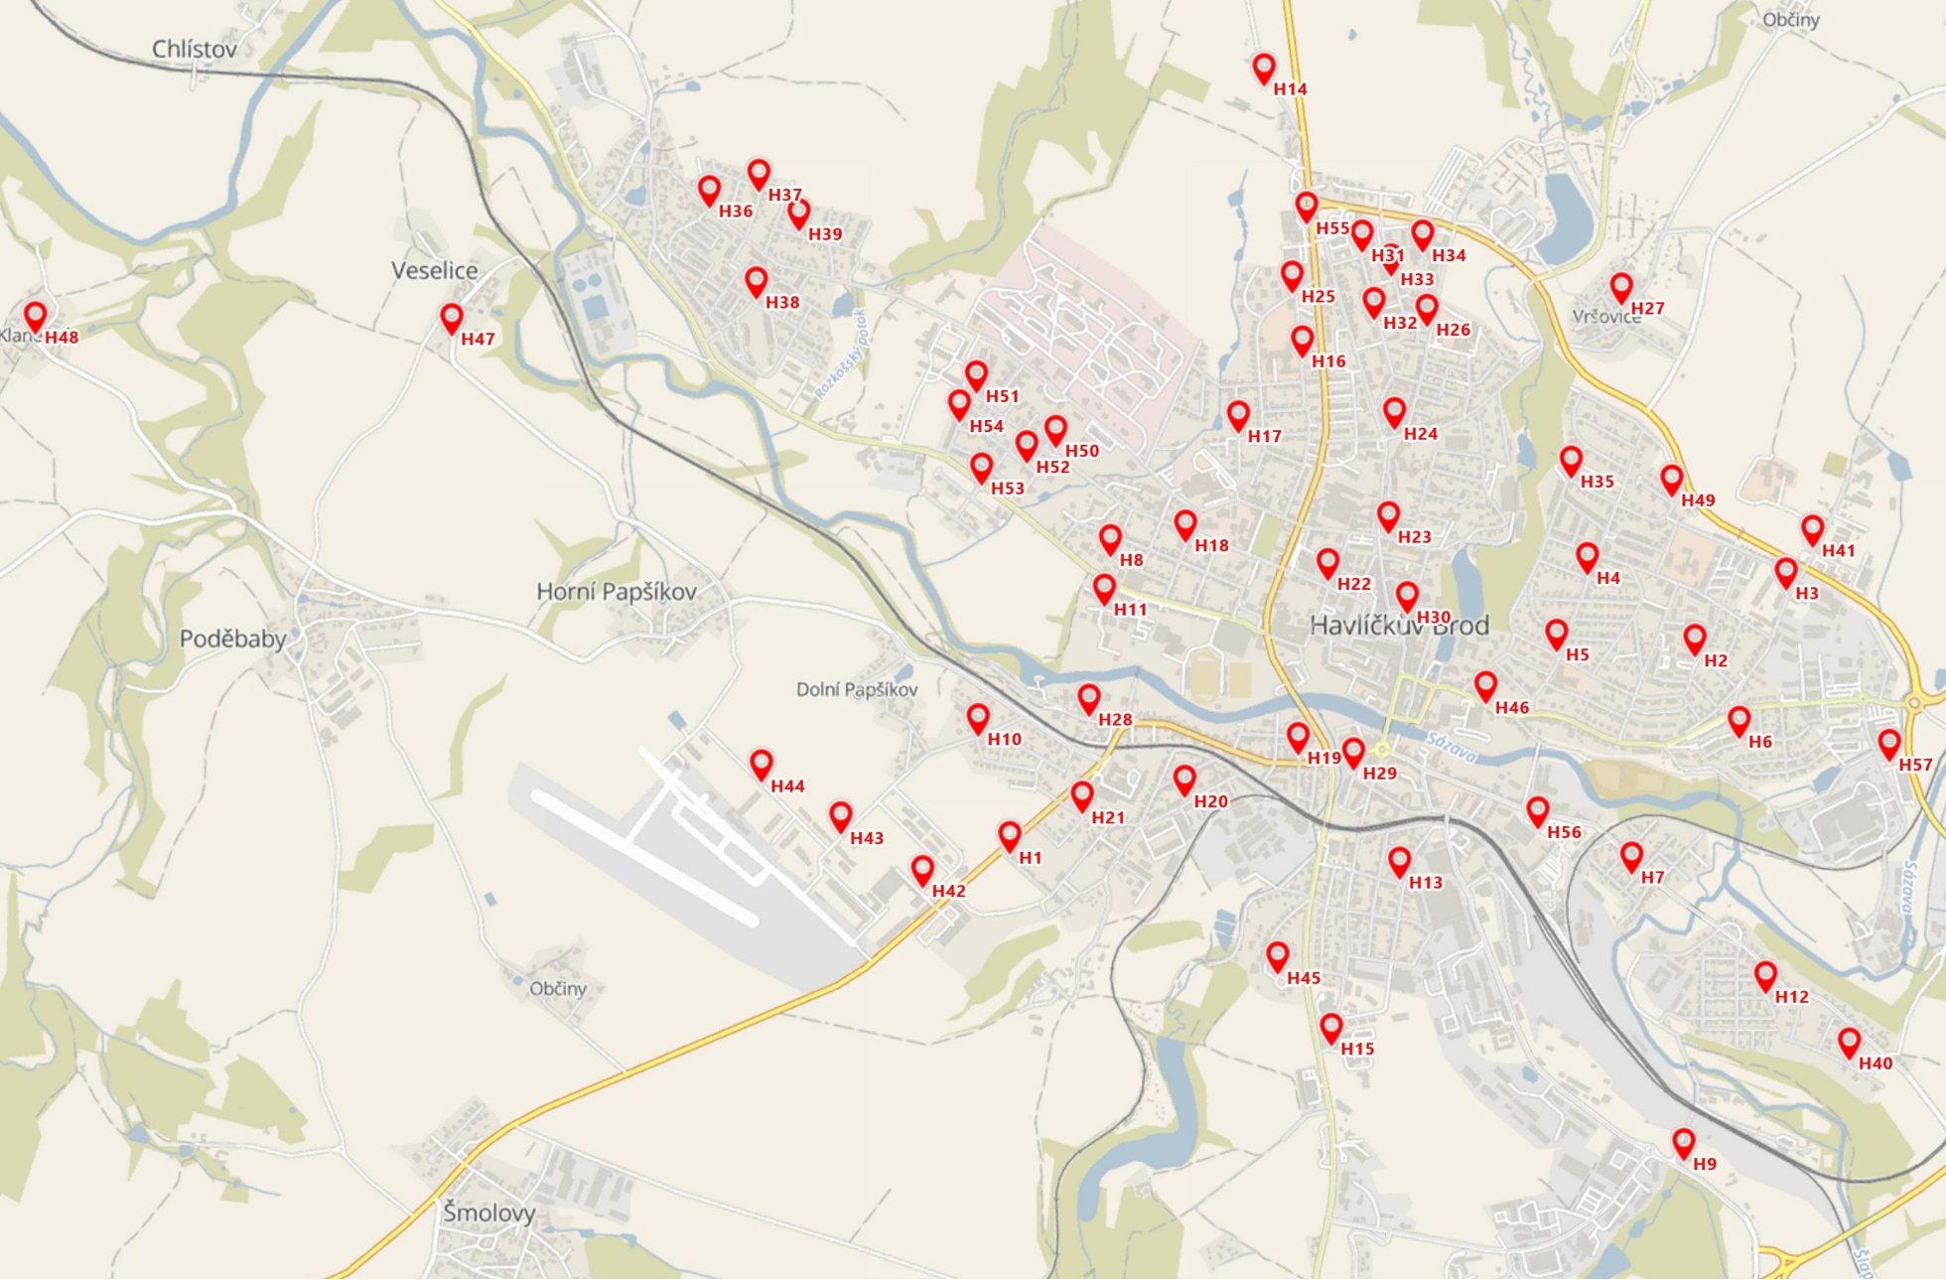

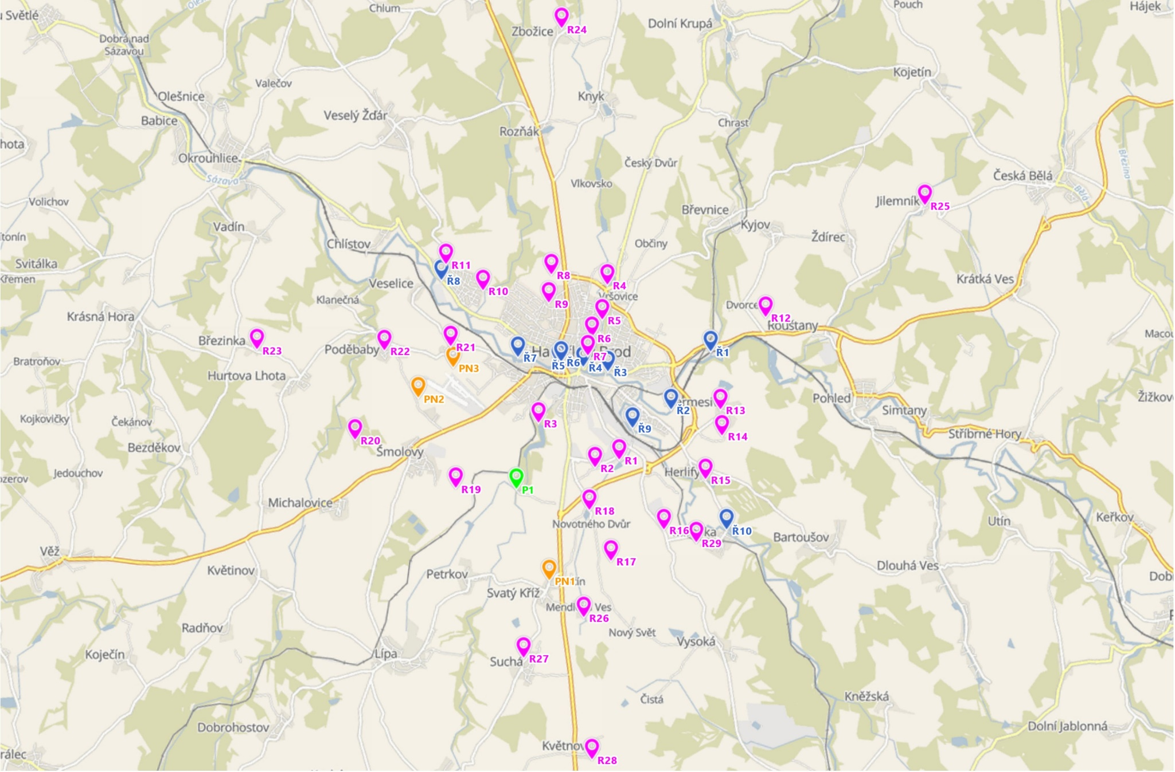

1. § 27 odst. 2 písm. b) bod 5 zákona o požární ochraně
2. § 29 odst. 1 písm. o) bod 2 zákona o požární ochraně
3. § 13 odst. 1 písm. b) zákona o požární ochraně
4. § 7 odst. 1 zákona o požární ochraně
5. nařízení Kraje Vysočina č. 2/2003
6.